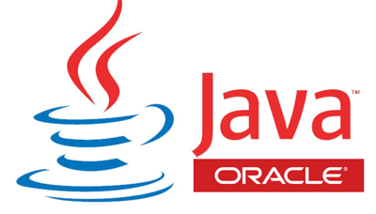

# GENNIUS IT

ING. ISRAEL CARRASCO RUIZ

Director

LI. OLEGARIO CASTELLANOS GUZMÁN

Profesor

ESTO CERTIFICA QUE

## OLEGARIO CASTELLANOS GUZMÁN

Participó en calidad de instructor impartiendo el curso “Introducción a Java Enterprise 6” realizada en la Ciudad de México los días 7 al 11 de agosto de 2017 cubriendo un total de 35 horas de capacitación continua.

### Diploma

Esta constancia se firma a los 12 días del mes de agosto de 2017.